Постная кухня
БАНАНОВЫЕ ПОНЧИКИ
- 2-3 спелых банана
- 1 стакан муки
- около 1/4 стакана сахара
- 1/2 ч. лож. соды
- масло для жарки
Мякоть бананов размять вилкой, добавить сахар. Затем муку и соду.
Замесить вязкое тесто.
Ложкой выкладывать тесто в разогретое масло и обжаривать пончики до золотисто-коричневого цвета.
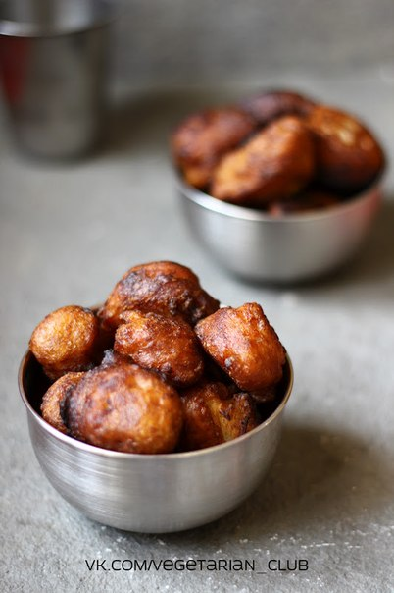

САМОСЫ С КАРТОФЕЛЕМ
тесто :
- около 4 стаканов муки
- 1 стакан растительного масла
- 2 стакана горячей воды
- соль по вкусу
начинка :
- 3-4 больших картофеля (отварить в кожуре)
- 1/2 острого перца (мелко нарезать)
- 100 г панира или адыгейского сыра (мелко натереть или нарезать) – заменить тофу
- 1 ч. лож. тертого имбиря
- 1/2 стакана измельченной зелени кинзы
- 1-2 стол. лож. растительного масла
- асафетида, куркума, гарам-масала
- 1/2 ч. лож. черной горчицы
- соль
Муку растереть с маслом до образования крошек, влить горячую воду с солью и замесить мягкое эластичное тесто.
Картофель почистить и размять.
На масле обжарить семена черной горчицы до треска. Добавить остальные специи и обжарить несколько секунд. Затем добавить перец и имбирь, слегка обжарить. Добавить картофель, сыр и зелень.
Обжарить, помешивая, пару минут. Посолить. Снять с огня и остудить.
Тесто тонко раскатать и нарезать широкими полосами.
Выложить на край начинку и свернуть треугольником.
Жарить в большом количестве горячего масла.
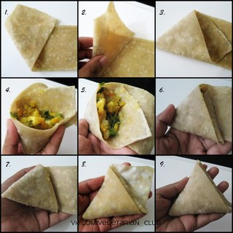

НУТОВЫЕ КОТЛЕТКИ С ПАНИРОМ И КАРТОФЕЛЕМ
- 1/2 стакана сухого нута
- 1 большой картофель (отварить в кожуре)
- около 300 г панира или адыгейского сыра – заменит тофу
- 1/2 ч. лож. асафетиды
- 1 ч. лож. молотого кориандра
- 1 ч. лож. паприки
- 1 ч. лож. молотого кумина
- 1/2 ч. лож. куркумы
- 1-2 ч. лож. морской соли
- 1/3 стакана зелени кинзы (мелко нарезать)
- 1/4 стакана кунжута
- около 1/4 стакана муки
- масло для смазывания рук при формировании котлет
Нут замочить на ночь в холодной воде. Затем процедить, залить свежей водой и отварить до мягкости. Остудить и измельчить в блендере.
Картофель почистить и размять.
Панир измельчить в блендере или натереть мелко.
Смешать нут, картофель и сыр. Добавить соль, специи, кунжут, зелень и муку. Хорошо перемешать и вылепить котлетки. Оставить в холодильнике на 30 минут.
Переложить котлетки на противень, застеленный кондитерской бумагой.
Запекать при 180-190* около 15 минут, затем перевернуть и еще запечь столько же.
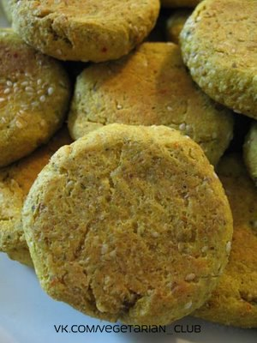

ФАРШИРОВАННЫЙ АВОКАДО
- 4 спелых авокадо
- 1 красный болгарский перец (мелко нарезать)
- 50 г маслин б/к
- большая горсть кинзы ли петрушки
- 2 стол. лож. сметаны или йогурта
- 8 ч. лож. тертого сыра (без сычуга)
- 8 ч. лож. хлебных крошек
- сок 1 лайма
- оливковое масло
- соль и ч. перец по вкусу
В блендере из мельчить кинзу и маслины, добавить сок лайма, соль и сметану. Взбить до однородной консистенции.
Авокадо разрезать вдоль и вынуть косточку. Заполнить отверстия пастой. Сверху посыпать нарезанным перцем и сыром, смешанным с хлебными крошками. Сбрызнуть оливковым маслом и поперчить.
Запекать под грилем около 6-8 минут.
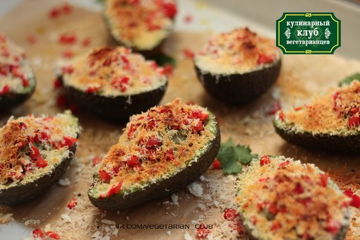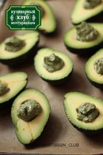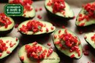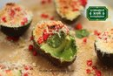

БАНАНОВОЕ МОРОЖЕНОЕ
- мякоть 2 спелых бананов
- 1 стакан фиников
- 1 стакан орехов кешью
Измельчить орехи в кухонном комбайне, добавить финики и еще раз измельчить. Добавить бананы и взбить массу до однородной консистенции.
Заполнить полученной смесью силиконовую форму и поставить в морозилку.
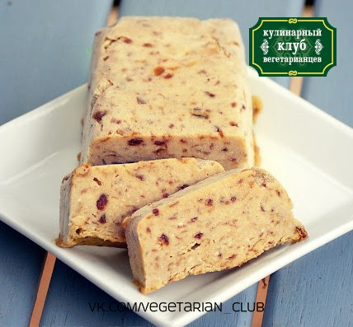

ТЫКВЕННАЯ КАША
- 2 стакана молока
- 1 стакан тертой или мелко нарезанной тыквы
- щепотка соли
- 1 ч. лож. молотого имбиря
- 1 ч. лож. молотой корицы
- 1/4 ч. лож. молотого мускатного ореха
- 2/3 стакана мелкой кукурузной крупы
- 1/3 стакана воды
- сливочное масло, мед или сахар, сухофрукты, орехи
В кастрюльке смешать молоко, тыкву, соль и специи. Поставить на средний огонь и довести до кипения.
Отдельно смешать крупу с водой (это избавит Вас от комочков).
Добавить крупу в кастрюлю и варить, помешивая до готовности минут 10-15.
Подавать с медом или сахаром, с маслом, сухофруктами и орехами.
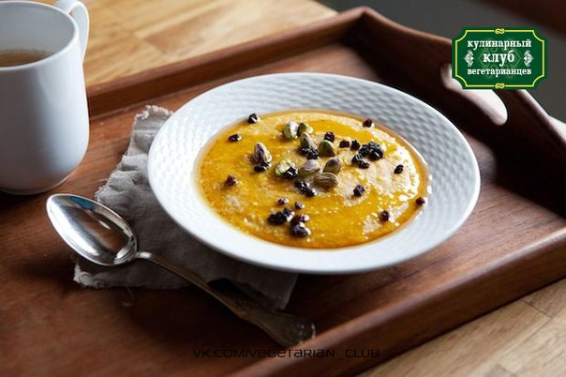

КОТЛЕТКИ ДЛЯ БУРГЕРА С ГРЕЧКОЙ И ГОРОШКОМ
- 2 стакана отварного горошка (свежего или замороженного)
- 1-0,5 стакана отварной гречки
- пучок петрушки или кинзы
- пучок базилика
- 2 большие горсти листьев шпината
- 1/4 стакана тыквенных семечек
- 2 стол. лож. сока лайма
- цедра 1 лайма
- 1-0,5 ч. лож. соли
- 1 стол. лож. семян чиа или льна
- специи по вкусу
Измельчить в блендере семена. Добавить зелень, горошек, гречку, сок и цедру лайма. Еще раз все взбить до однородной массы. Добавить соль и специи.
Массу оставить в холодильнике на 1 час.
Затем сформировать круглые котлетки. Выложить их на застеленный кондитерской бумагой противень (бумагу можно смазать маслом).
Выпекать при 180* около 20 минут.
Или обжарить на масле.
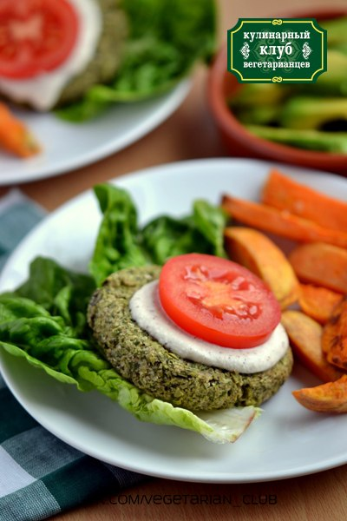

НУТОВЫЙ ФАЛАФЕЛЬ
- 2/3 стакана петрушки или кинзы
- 2/3 стакана несоленых фисташек или кешью
- 2,5 стакана отварного или консервированного нута
- сок 1/2 лимона
- 2 стол. лож. оливкового масла
- 1,5 стол. лож. муки
- 1 ч. лож. разрыхлителя
- асафетида, ч. перец, молотый кумин
- соль
Духовку разогреть до 180*.
Измельчить в кухонном комбайне орехи и петрушку. Затем добавить нут, сок лимона и масло. Еще раз все взбить. После этого добавить соль, специи и муку. Хорошо перемешать и скатать 15-16 шариков.
Выложить их на противень, застеленный кондитерской бумагой.
Запекать минут 20.
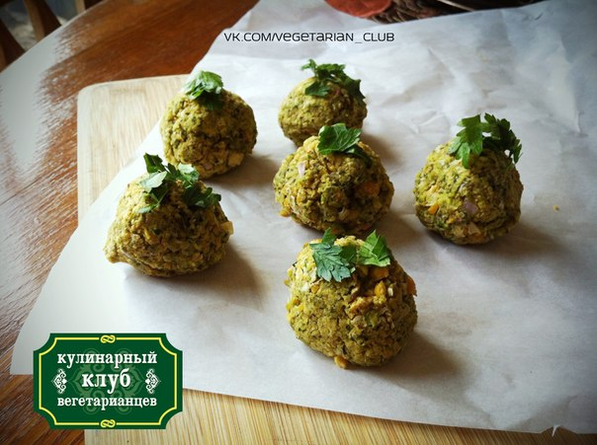

КАРТОФЕЛЬНЫЕ КОТЛЕТЫ С КУКУРУЗОЙ И ТВОРОГОМ
- 1 стакан консервированной кукурузы
- 3 больших картофелины (отварить и размять)
- 100 г творога
- 2,5 см кусочек имбиря (мелко нарезать)
- базилик, кинза или петрушка (мелко нарезать)
- 2 стол. лож. пшеничной или кукурузной муки
- соль
- асафетида, ч. перец, куркума
Кукурузу размять вилкой или измельчить в блендере (не слишком мелко). Добавить картофельное пюре (охлажденное), творог, зелень, имбирь, соль и специи. Затем добавить муку и хорошо перемешать.
Смазать маслом руки и и вылепить шарики из картофельной массы.
Обвалять их, приплюснув, в муке или манной крупе.
Обжарить на масле с обеих сторон до хрустящей корочки.
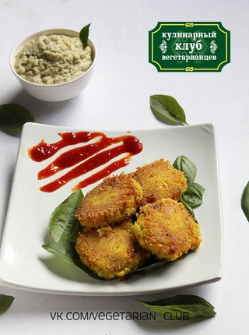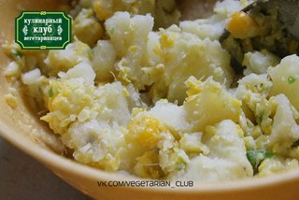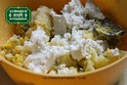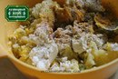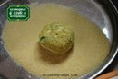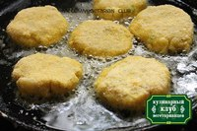

ЗАПЕЧЕННЫЙ КАРТОФЕЛЬ
- 5-6 крупных картофелин
- 2/3 стакана оливкового масла
- 2-3 стол. лож. сока лимона
- 2 ч. лож. дижонской горчицы
- 1/2 ч. лож. соли
- асафетида, ч. перец, молотый кориандр
- 1 стол. лож. тертой цедры лимона
- 2 стол. лож. измельченной петрушки
Картофель почистить. Сделать надрезы. Выложить на противень.
Духовку разогреть до 190-200*.
Смешать все оставшиеся ингредиенты, кроме петрушки.
Полить этим соусом картофель (часть оставить).
Запекать около 45 минут.
Затем к оставшемуся соусу добавить петрушку, вынуть картофель из духовки и еще раз полить соусом.
Запекать еще минут 15-20 до готовности.
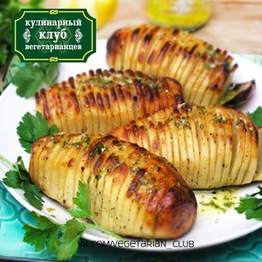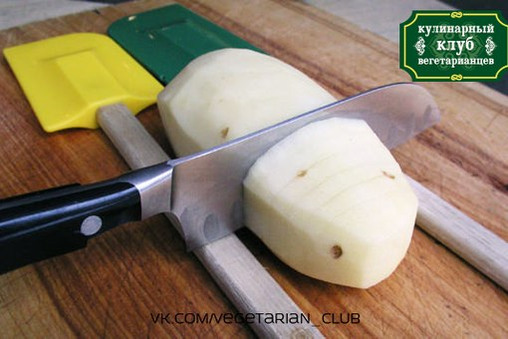

МАЙОНЕЗ ИЗ АВОКАДО
- 1 спелый авокадо
- сок 1/2 лайма или лимона
- соль, перец, асафетида по вкусу
- 2-3 стол. лож. оливкового масла
Мякоть авокадо взбить в блендере с остальными ингредиентами до однородной консистенции. Если нужно, добавить еще масла.
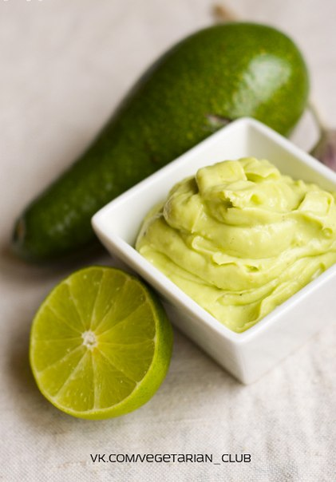

ПАРАТХИ С СЫРОМ
тесто :
- 2 стакана муки
- 1-2 стол. лож. растопленного сливочного масла
- соль
- около 1 стакана воды
начинка :
- 1,5 стакана раскрошенного панира или адыгейского сыра
- 1/2 стакана измельченной зелени кинзы
- соль, асафетида, ч. перец, ч. соль
Приготовить тесто. Масло втереть в муку до образования крошек. Добавить соль и влить воду, постепенно замешивая мягкое тесто. Отложить его в сторону, накрыв салфеткой.
Смешать все ингредиенты для начинки.
Из теста раскатать жгут и нарезать его на одинаковые кусочки. Каждый тонко раскатать, выложить начинку и защипать в центре. Затем снова раскатать.
Обжаривать с двух сторон на небольшом количестве масла.
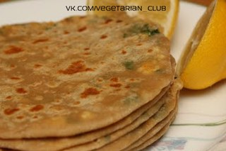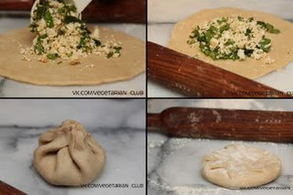

ИТАЛЬЯНСКИЙ РОЖДЕСТВЕНСКИЙ ПИРОГ PANFORTE
- 300 г миндаля
- 100 г апельсиновых цукатов
- 100 г лимонных цукатов
- 1/2 ч. лож. смеси специй для выпечки (https://vk.com/wall-29373905_4548)
- 100 г муки
- 100 мл меда
- 100 г сахарной пудры
Миндаль подсушить в течение нескольких минут в горячей духовке.
Остудить и смешать его с цукатами, мукой и смесью специй.
В кастрюльке проварить мед с сахарной пудрой до густоты. Немного остудить и вылить в орехово-мучную смесь. Хорошо перемешать.
Переложить массу в форму, застеленную кондитерской бумагой.
Выпекать при 180* около 30 минут.
Затем посыпать сахарной пудрой.
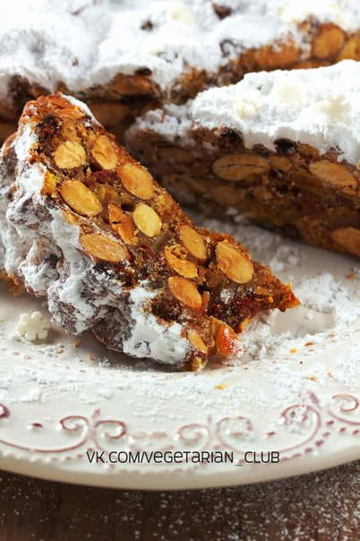

ДРАНИКИ КАРТОФЕЛЬНЫЕ
- 1 кг картофеля
- соль, перец, асафетида, куркума
- мука
Картофель почистить и натереть на мелкой терке. Посолить.
Слегка отжать выделившийся сок. Добавить специи и муку (до нужной густоты).
Можно добавить зелень, тертую морковь, сыр и т. д.
Обжарить драники на масле до золотисто-коричневой корочки.
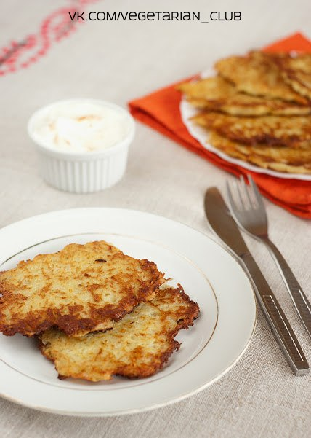

КЭРОБОВЫЙ БИСКВИТ С ГРУШЕЙ И ФУНДУКОМ
- 200 г муки
- 200 г сахара
- 2 ч. лож. разрыхлителя
- 75 г кэроба
- 200 мл теплой воды
- 2 стол. лож. сока лимона
- 100 мл подсолнечного масла
- ванилин
- 2 груши
- 50 г фундука
- 2 стол. лож. абрикосового джема или сахара
Просеять в миску муку, разрыхлитель, кэроб, добавить сахар и ванилин.
В другой миске смешать воду, сок лимона и масло.
Соединить лбе смеси и хорошо взбить венчиком.
Перелить тесто в подготовленную форму.
Груши очистить и разрезать на 4 части. Удалить сердцевину. Тонко нарезать четвертушки и выложить на бисквит. Слегка прижать, открывая дольки. Смазать груши джемом или присыпать сахаром.
Посыпать орехами.
Выпекать около 40 минут при 160*.
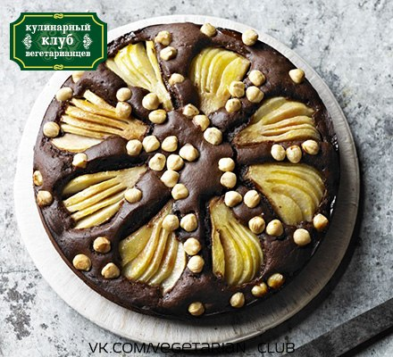

САБДЖИ С ЧЕЧЕВИЦЕЙ
- 2 стол. лож. масла
- 100 г чечевицы
- 450 мл овощного бульона или воды
- 2 помидора (нарезать)
- асафетида
- 1/2 ч. лож. куркумы
- 1/2 ч. лож. гарам-масалы
- соль
- 1 большой сладкий картофель (мелко нарезать) - можно заменить тыквой или картофелем
- 2 горсти листьев шпината (нарезать)
Обжарить на масле специи. Добавить картофель, затем чечевицу и воду (бульон), варить минут 10-15.
Затем добавить помидоры и тушить еще 5-10 минут. Добавить шпинат, посолить. Проварить 1 минуту и снять с огня.
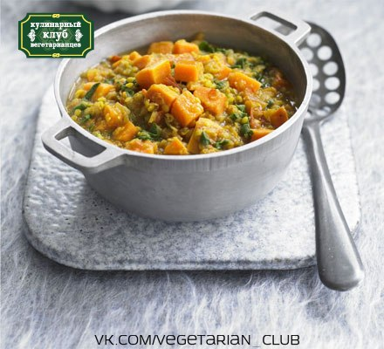

КАРТОФЕЛЬНЫЕ КОТЛЕТЫ
- 500 г картофеля
- 100 г замороженного горошка (разморозить)
- горсть зелени (нарезать)
- цедра 1 лимона
- 4 стол. лож. муки
- соль, перец, асафетида, куркума по вкусу
- растительное масло для жарки
- сметана для подачи
Отварить картофель в подсоленной воде. Процедить и размять в пюре. Охладить полностью!
Добавить горошек, зелень, цедру лимона, специи, соль и 2 стол. лож. муки. Хорошо перемешать.
Вылепить котлетки и обвалять в оставшейся муке.
Перед жаркой можно охладить котлеты в холодильнике минут 15.
Жарить на масле по 3-4 минуты с обеих сторон до золотисто-коричневого цвета.
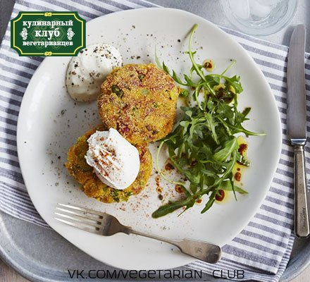

Постная кофейная «Монастырская коврижка»
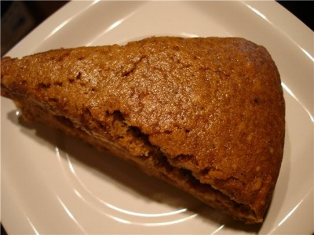
Фотографии временные, но поскольку сейчас пост и рецепт может быть актуален решилась с ними выложить.
Источник рецепта журнал Гастроном, но с моими изменениями.
Постная кофейная «Монастырская коврижка»
350 гр муки
250 мл крепкого кофе
1,5 ст.сахара
2 ст.л. Мёда
½ стакана дробленых орехов (какие найдутся)
¾ ч.л. соды
Щепотка соли
¼ ч.л. пряничной приправы http://forum.say7.info/topic35982.html
Истолочь в ступке орехи до крупной крошки.
Сварить кофе, если нужно процедить. В сотейник всыпать сахар, влить мёд и кофе, включить средний огонь и помешивая проварить до растворения кристаллов сахара. Выключить огонь, всыпать соду и немного помешать, появится немного пены – это нормально. Выливаем горячий кофейный сироп в миску с мукой, всыпаем щепотку соли, пряничную приправу, молотые орехи и делаем замес миксером до однородности. Консистенция примерно, как на шарлотку.
В смазанную форму вылить тесто поставить в разогретую духовку до 180 градусов и выпекать 55 минут.
Готовая коврижка имеет характерную глянцево-липковатю поверхность – это верный признак коврижки!
Коврижка источает очень притягательный пряно-кофейный аромат!

Каша северная (в мультиварке-скороварке и обычный способ)
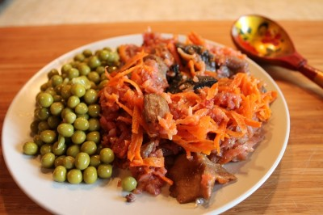
Каша постная, при желании может служить гарниром к мясным блюдам. Готовила в скороварке Орсон 5005, в мультиварке готовить точно также, только времени на последнем этапе добавить. (Попутно в скобках напишу объяснения, как приготовить обычным способом)
Что для нее нужно:
1 мультистакан длиннозерненого риса (в мультистакане 180 мл, значит обычный неполный стакан)
1 мультистакан гречки (неполный стакан)
большая свекла или парочку маленьких
две морковки
грибы, у меня отварные замороженные (разморозила в СВЧ) или сухие грамм 40 (не размачивать)
лимон (сок лимона нужен)
растительное масло
соль
Крупу промыть, можно подсушить
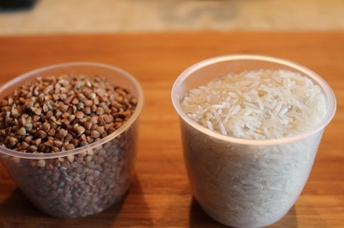
Морковку и свеклу натереть на крупной терке
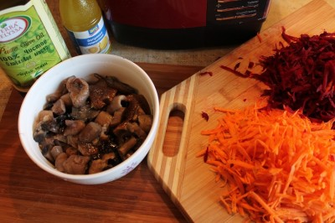
Гречку насыпала на сухое дно чаши, немножко подсушила на Жарить и после добавила немного растительного масла (Обычный способ - готовить в толстостенной кастрюле, желательно чугунной)
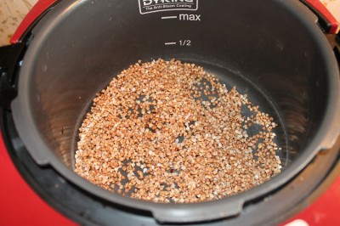
Затем уложила слоями:
Гречка
Половина грибов
Свекла (сбрызнуть лимонным соком)
Рис
Оставшиеся грибы
Морковь
Посолить
Налить воды, чтобы только прикрывала продукты (для кастрюли - влить горячую воду, так, чтобы она покрывала верхний слой на 2 пальца). !!!! Для мультиварки и скороварки воды нужно меньше, чем для готовки в кастрюле.
Режим Каша 30 мин давление 3. В мультиварке выберете режим плов, в сенсорных мультя сама определит, когда выключиться, в автоматических поставьте 40-45 мин.
(Обычный способ - накрыть крышкой и поставить в заранее разогретую до 180 градусов духовку на 1 час)
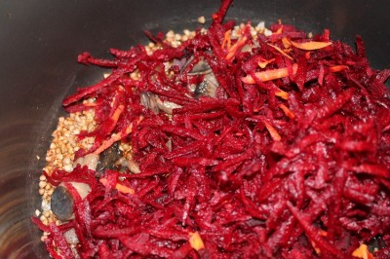

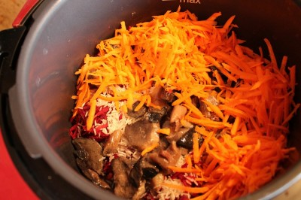

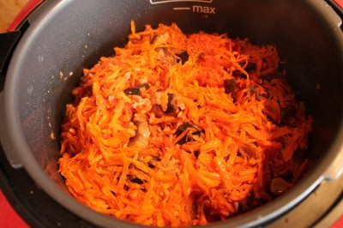
В готовую кашу добавить 2-3 ст.л. растительного масла, перемешать и кушать очень горячую.
Приятного аппетита
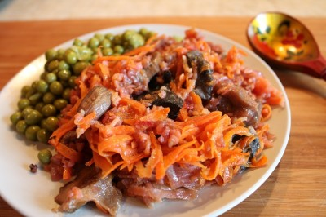

Картофель по-деревенски в кожуре

Картофель лучше подходит среднего размера, хотя крупный и мелкий тоже замечательно)))
Всего-то нужно: помыть, разрезать, разложить на смазанный маслом противень, посолить и поставить в разогретую до 180с духовку. Где-то через 20 минут, когда соприкасающийся с противнем бочок подрумянится, перевернуть (не обязательно каждую картошечку - просто пошуруйте лопаточкой) и выпекайте еще минут 20. НУ И ВСЁ!!! Кушать подано))))))))
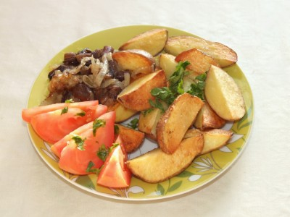
Есть еще способ приготовления такого картофеля - когда картофель уже нарезан сложите его в пакет, налейте туда масло, насыпьте специй. Хорошо взболтайте и выложите на противень)))

Капустные котлеты (придумай и дополни сам)

Капустные котлеты (придумай и дополни сам)
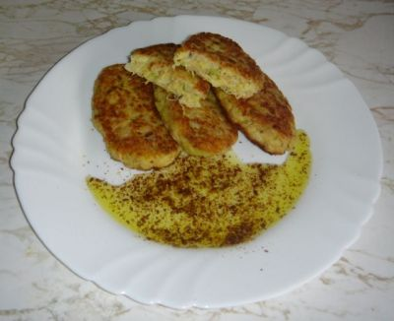
Пожалуй началось это с моей бабушки...и уж что только она не добавляла в эту капусту...а всегда было обалденно ...делишез
У меня нет какого-то конкретного рецепта...поэтому я и назвала эту страничку... «придумай и дополни сам»
А я вот, что надумала из следующих ингредиентов:
Капуста – полкочана
Яйцо- 1
Хлопья геркулеса – неполный стакан
Миндаль – 2ст.ложки (измельченный)
Кубик грибной – 1
Пророщенные семена – просто взяла хорошую пригоршню (кстати это пророщенная брокколи)
Мука ржаная – для панировки
Масло оливковое для обжарки.
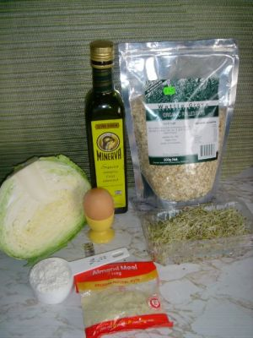
Капусту мелко нарезала + грибной кубик+ 1-2 ложки масла( я не добавляла, хотелось постного)+немного воды= тушила на медленном огне почти до готовности, добавила овсяные хлопья и на очень медленном огне припускала минут 10.
Консистенция получилась (если можно так сказать)- мягко-влажно-рассыпчатая(вот попробуй объясни это иностранцам...но вы-то понимаете меня!!!)
Выкладываю эту прелесть в миску и жду когда станет чуть теплой + яйцо+миндаль+проросшие семена(ну если их нет, можно без них....или какую зелень покрошить...или зел.лучок) перемешиваю хорошенечко...если чувствуете, что жидко...добавьте чуть муки( но лучше выпарить лишнюю влагу при припускании.
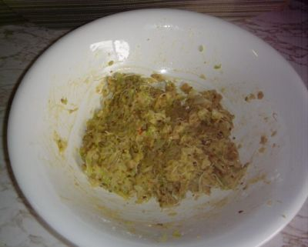
Формую котлетки
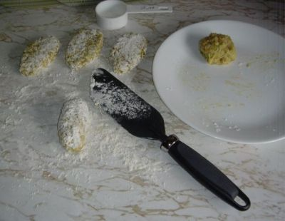
и обжариваю с обеих сторон.
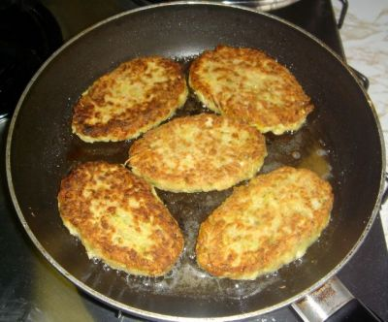

Вегетарианский омлет без яиц

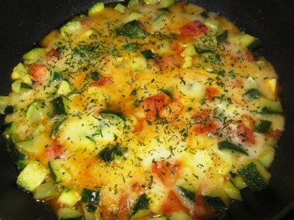
Нашла на вегетарианском сайте вот такой омлет. Спасибо автору! Вкусно. Думаю, что можно много экспериментировать с ингредиентами.
Этот вариант готовится так:
1 небольшой кабачок
1 помидор
30 мл топленого или растительного масла
100 мл воды
4 ст. л. муки
соль
1/2-1/3 ч. л. куркумы
1/2 ч. л. асафетиды
черный молотый перец
черная соль (не обязательно)
Поджарить куркуму в разогретом масле 2-3 сек. Кабачок кубиками выложить на сковороду, затем порезанные помидоры. Накрыть крышкой и тушить на среднем огне 15 мин. (Я тушила мин. 10).
Смешать муку с водой, чтобы кляр-заливка была жидкая, как тесто для блинов. Можно добавить туда еще чуть-чуть куркумы и соли. Овощи посолить, добавить асафетиду и залить кляром, чтобы он покрыл все овощи. Закрыть крышкой и на медленном огне подержать 5 мин. Посыпать зеленью и перцем. Готово!
P.S. Во втором варианте там предлагалось ко всему добавить еще панир/адыгейский сыр и зеленые оливки, порезанные колечками.

Овощные котлетки (фасолево-рисовые)
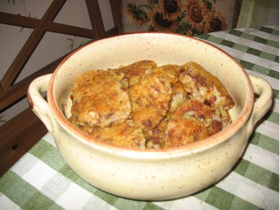
1 часть круглозерного риса
1 часть красной фасоли
лук (кол-во- по желанию, я беру 2 луковицы когда "часть"=стакан)
соль
специи
панировочные сухари или мука
чеснок по желанию
Фасоль замочить накануне в холодной воде.
Отварить рис, отварить и истолочь фасоль. Смешать рис и фасоль, добавить обжаренный лучок, посолить, добавить специи, по желанию - чесночок.
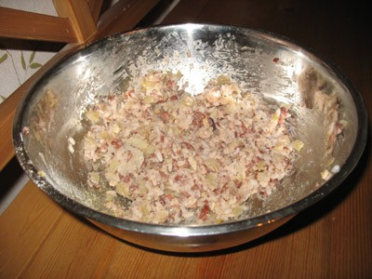
Сформировать небольшие котлетки (лепятся очень легко), обвалять в панировочных сухарях или муке, обжарить в небольшом количестве растительного масла на среднем огне
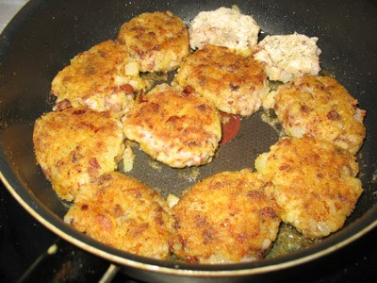

Самосы (пирожки с овощами)

Список ингредиентов будет длинным, нужно будет много разных специй, если каких-то специй у вас не найдется, не страшно, можно эксперементировать с их сочетанием.
Для теста:
- мука пшеничная - 400 гр.
- соль 1/2 ч.л.
- растопленное сливочное или топленое масло - 100 гр.
- холодная вода 150 мл.
Для начинки:
- картофель 3 шт. (среднего размера)
- цветная капуста 500 гр.
- зеленый горошек или стручковая фасоль 250 гр.
- топленое масло 4 ст.л.
- семена кумина 1 ч.л.
- семена шамбалы 0,5 ч.л. (я не рискнула и положила молотые семена шамбалы 0,25 ч.л., побоялась, что цельные могут сильно горчить, кому попадутся)
- натертый свежий имбирь 0,5 ч.л.
- куркума 1 ч.л.
- молотый кориандр 0,5 ч.л.
- асафетида 0,25 ч.л.
- молотая гвоздика 0,25 ч.л.
- молотая корица 0,5 ч.л.
- соль 2 ч.л.
- молотый черный перец 0,25 ч.л.
- топленое или растительное масло для обжаривания во фритюре
Тесто делаем так: нужно просеять в миску муку, доабвить соль и затем масло. Втираем масло в муку пальцами, смесь становится похожа на крупные хлебные крошки. Вливаем воду, месим тесто. На доске минут 5 мнем тесто, оно становится однородным, к доске или столу не прилипает и не требует больше муки. Нужно сбрызнуть наш тесто-шар водой и накрыть влажной тканью. Оно будет ждать, пока мы готовим начинку.
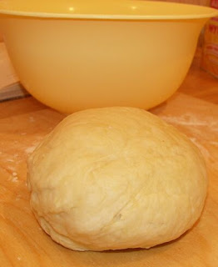
Картофель нужно почистить и нарезать маленькими кубиками. Цветную капусту можно натереть на самой крупной терке, а можно разделить на самые-самые маленьки соцветия. Стручковую фасоль (или горошек) нужно отварить в воде, дать покипеть минуты 3-5, пока не станет мягкой.
Теперь самое интересно - обжарка специй. Сначала лучше приготовить смесь из всех специй кроме кумина, черного перца и тертого имбиря. Поставим на средний огонь большую сковороду, обжарим кумин в 2 ст.л. топленого или растительного масла. Когда семена кумина начнут темнеть, добавляем имбирь и смесь специй, жарим еще несколько секунд.
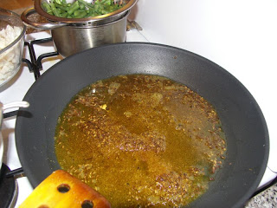
Добавляем кубики картофеля, помешивая, жарим минуты 3-4. Затем добавляем цветную капусту и еще 2 ст.л. топленого масла, жарим еще 3-4 минуты. Теперь добавляем 2 ст.л. воды, накрываем крышкой и варим минут 5-10, пока овощи не станут мягкими.
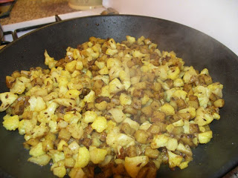
Добавляем стручковую фасоль, приправляем солью и перцем, перекладваем в чистое блюдо, чтобы начинка остыла, пока мы будем раскатывать тесто.
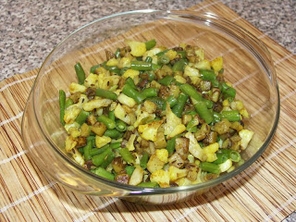
Из теста делаем 10 шариков. Каждый раскатываем в лепешку диаметром 15-17 см.
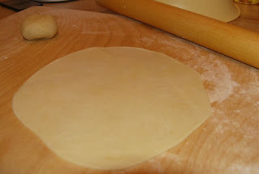
Каждую лепешку делим пополам. Готовые половинки лучше накрывать влажной тканью, чтобы ко времени лепки последнего самоса, тесто не очень высохло.
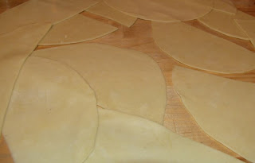
Теперь поставим рядом воду в чашке или блюдце. Берем половинку лепешки и увлажняем край ее прямой стороны от центра и до одного конца.
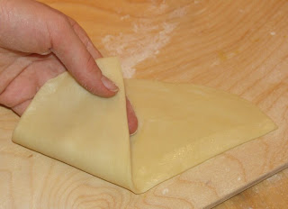
Сложим оба конца прямой стороны так, чтобы получился конус (похоже на кулек), слепляем два радиуса, получилось, что то, что мы увлажнили накладывается на другой край прямой стороны и мы эти стороны соединяем, одним пальцем держим "кулек" изнутри,
вторым прижимаем снаружи.
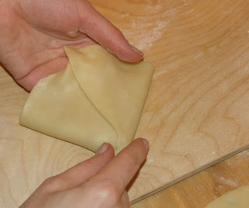
Теперь наполняем наш конус начинкой (можно делать это, удерживая тесто как "кулек" вертикально),
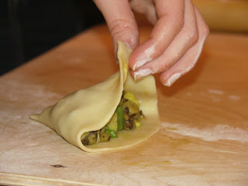
соединяем край и делаем "косичку".
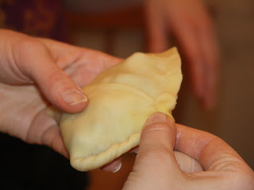
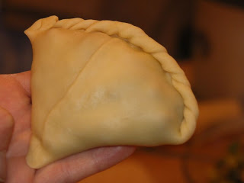
Так нужно слепить все самосы, получается 20 штук.
Перед тем, как начать лепить самосы можно поставить нагреваться масло в казане или глубокой толстодонной сковороде. Я использовала растительное масло, у меня ушло около 600 мл. Сначала налила примерно 450 мл., перед 4-й партией самос долила остальное и подождала пока масло снова нагреется.
Чтобы проверить, достаточно ли нагрелось масло, нужно опустить в него небольшой кусочек теста, если оно всплывает, значит можно начать жарить самосы. Погружаем в масло несколько самос одновременно, столько, сколько поместится на поверхности масла в один слой.
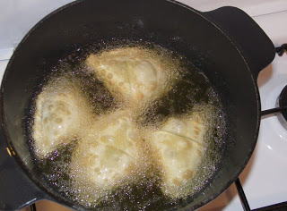
Я жарила по 4 штучки. Когда снизу самосы подрумянились, переворачиваем.
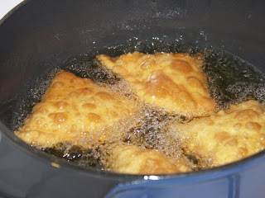
Вынимаем самосы и складываем в дуршлаг, чтобы масло стекало.
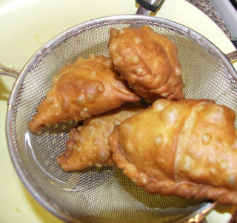
На каждую партию уходит 3-5 мин. Всего на все приготовление потребуется около 1,5 ч., если делать на пару, то меньше. Самосы - очень удобное блюдо для пикников, можно эстетично донести до места поедания, вкусно и в холодном виде.
Можно делать сладкие самосы, в качестве начинки брать яблоки (+ сахар и, например, корица) или ягоды (клубника, вишня).

1 часть круглозерного риса
1 часть красной фасоли
лук (кол-во- по желанию, я беру 2 луковицы когда "часть"=стакан)
соль
специи
панировочные сухари или мука
чеснок по желанию
Фасоль замочить накануне в холодной воде.
Отварить рис, отварить и истолочь фасоль. Смешать рис и фасоль, добавить обжаренный лучок, посолить, добавить специи, по желанию - чесночок.
Сформировать небольшие котлетки (лепятся очень легко), обвалять в панировочных сухарях или муке, обжарить в небольшом количестве растительного масла на среднем огне

Пшенные котлеты с овощами (постные)

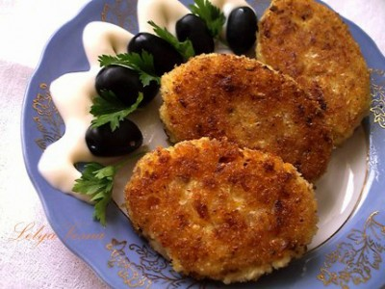
Необходимые продукты:
- 300 г пшёнки
- ~2-3 ст. воды
- 150 г капусты белокочанной
- 150 г тыквы оранжевой
- 4 большие луковицы
- 1-1,5 ч.л. соли
- 1/4 ч.л. перца душистого
- немного молотого тмина (по желанию)
- сухая хлебная крошка или мука (для панировки)
Пшенку отварить в воде до готовности (я обычно варю буквально 7-10 минут после закипания). Капусту, тыкву, очищенный лук пропустить через мясорубку (я измельчала в чоппере). Соединить отваренную и почти остывшую пшенку с измельченными овощами, посолить, поперчить (в принципе, кол-во соли и перца в составе вполне можно изменить согласно вашим вкусовым предпочтениям), добавить немного молотого тмина (или не добавлять). Все хорошенько перемешать. Из полученного фарша сформовать котлетки, обвалять каждую в сухарной крошке или муке и обжарить с двух сторон на растительном масле.

Грибной суп-пюре (постный)
Грибной суп-пюре (постный)
19 Фев 2010 17:58

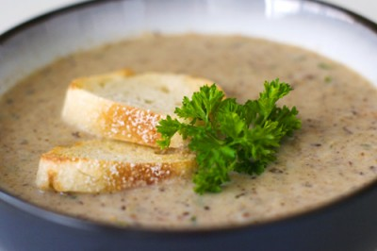
Ингредиенты:
• 300 г белых грибов
• растительное масло
• 2 столовых ложки постного майонеза
• 1 столовая ложка муки
• 1 большой зубок чеснока (или пару маленьких)
• соль
• черный молотый перец
1. Грибы промыть, очистить, нарезать яйцерезкой или вручную не тонкими пластинками, отварить до полуготовности, достать из бульона.
2. Чеснок очистить и мелко натереть.
3. Обжарить грибы с чесноком и мукой на растительном масле. выложить все обратно в грибной бульон, посолить, поперчить, довести до кипения и остудить. Можно добавить еще каких-либо специй по вкусу.
4. С помощью блендера довести суп до пюре-образного состояния, добавить постный майонез, перемешать.
Можно подавать к столу украсив его чем угодно, по вкусу. Я чаще украшаю зеленым луком и мелкими сухариками.

Пхали из свежей зелени
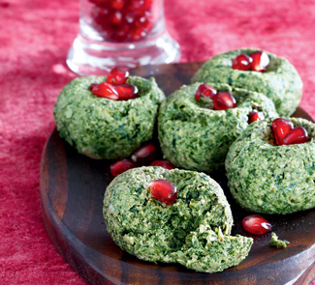

Что нужно:
1 кг свежей зелени (ботва свеклы, молодая капуста, шпинат)
100 г кинзы
100 г очищенных грецких орехов
2 сладкие белые луковицы
4 зубчика чеснока
белый винный уксус
по 1/2 ч. л. молотого кориандра и уцхо-сунели
соль, свежемолотый черный перец
1 спелый гранат

Что делать:
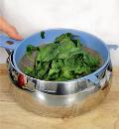

шаг 1
Тщательно промойте всю зелень, положите в кастрюлю со слабо кипящей водой на 5 мин., затем откиньте на дуршлаг и дайте стечь воде.
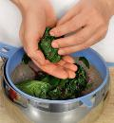

шаг 2
Отожмите обеими руками лишнюю влагу из зелени – порциями, как бы делая комочки.
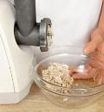

шаг 3
Приготовьте ореховую заправку: грецкие орехи, кинзу, очищенные чеснок и лук, проверните через мясорубку.
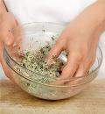

шаг 4
Добавьте все специи и соль с перцем, тщательно перемешайте рукой, чтобы получилась однородная масса.
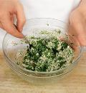

шаг 5
Прокрутите отжатую зелень через мясорубку, если лишняя влага еще есть – отожмите снова, затем смешайте ореховую заправку и зелень. Добавьте пару капель белого винного уксуса – для кислинки.
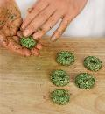

шаг 6
Получившуюся массу можно выложить на блюдо, разровнять рукой и сделать ножом узоры либо скатать одинаковые шарики, сделать пальцем углубление – в любом случае пхали нужно украсить зернышками граната.
Пхали из стручковой фасоли - очень необычное и вкусное блюдо. Пальчики оближешь!

Продукты, необходимые для этого рецепта пхали из фасоли:
спаржевая или стручковая фасоль - 500 гр.;
средняя луковица – 1 шт;
чеснок - два или три зубчика;
орехи грецкие - половина или немного больше половины стакана.
кинза - 1 пучок;
приправа "хмели-сунели" - 1 чайная ложка;
половина чайной ложки кориандра молотого или одна чайная ложка цельных зёрен кориандра;
винный уксус - 3-4 столовых ложки;
соль, острый красный перец – по вкусу

Процесс приготовления пхали из фасоли (пошаговая инструкция к рецепту)
Фасоль поварить в кипящей воде минут 5-7, но не переваривать. Затем положить её в холодную воду со льдом (это необходимо сделать для сохранения цвета фасоли, после варки).
Растереть орехи в ступке или прокрутить через мясорубку. Зелень измельчить. Пхали также можно приправить мелко нарубленной мятой, добавив приблизительно 1 столовую ложку мяты. Растереть специи с солью в ступке, к этому положить чеснок, всё вместе перетереть.
Перед добавлением приправ нужно хорошенько отжать фасоль, порезать ножом или перемолоть через мясорубку.
Затем надо нарезать репчатый лук (очень мелко), положить его в сито и облить кипятком. А после соединить все продукты, необходимые для приготовления пхали, добавить уксус (оценивая необходимое количество уксуса по своему вкусу).
Приготовив пхали, нужно поставить блюдо в холодильник. Подавать можно, слепив шарик в виде небольших "котлеток", сделав украшения из зёрен граната или кизила. Позвольте пхали немного настояться перед подачей на стол.
Приятного аппетита!

Лобио нестандартное
Сегодня готовим лобио нестандартное
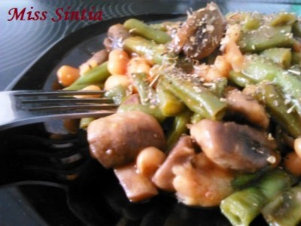
Этим рецептом со мной давно поделилась подруга, готовим его оооочень часто, на сайте вроде подобного не нашла.
Итак, предупреждаю, все поразительно просто: минимум времени, грязной посуды. А после - максимум удовольствия
Нам понадобится:
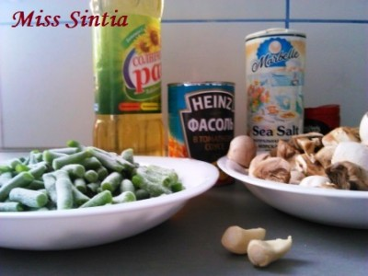
-шампиньоны - примерно 400 гр.
-стручковая фасоль замороженная - 200 гр.
-банка фасоли в томатном соусе
-чеснок - 2 зубчика
-раст. масло для жарки
-соль, перец по вкусу
Я беру так, чтобы объем стручковой фасоли и грибов был примерно одинаковым (на фото специально разложила в тарелки).
Приступаем к делу:
1. Шампиньоны моем, чистим, режем на 4 части - так они оставляют свой аромат
2. Разогреваем сковороду с высокими бортами или сотейник, наливаем 1-2 ложки раст. масла, разогреваем. Засыпаем туда нарезанные шампиньоны
3. Обжариваем грибы на среднем огне до тех пор, пока они немного не уменьшаться в объеме и будут разносить по кухне неимоверный вкусный запах - примерно 8-10 мин.
4. Добавляем к грибам замороженную фасоль, перемешиваем и даем ей оттаять-протушиться - 5 минут
5. Добавляем все содержимое банки фасоли в томате.
6. Тут же выдавливаем туда чеснок, солим, перчим, перемешиваем, накрываем крышкой.
7. Через 7-10 минут наше лобио готово. Можно открывать, перемешивать и наслаждаться
P.S. По вкусу можно с грибами обжарить луковицу. Добавить зелень и т.д. В общем огромный полет фантазии.
И, кстати, это лобио очень вкусное как горячее, так и холодное
Приятного всем аппетита!
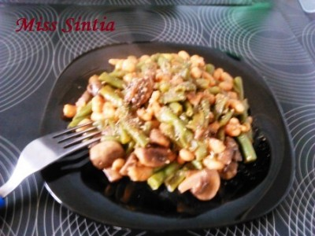

Оладьи постные с яблоками
Оладьи постные с яблоками
19 Авг 2013 22:27

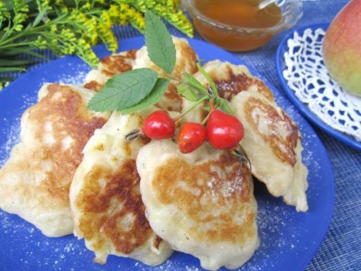

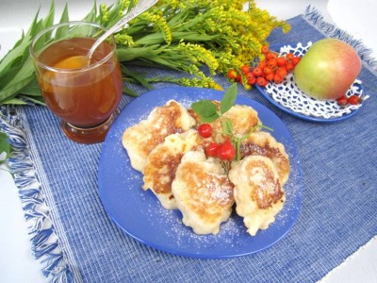

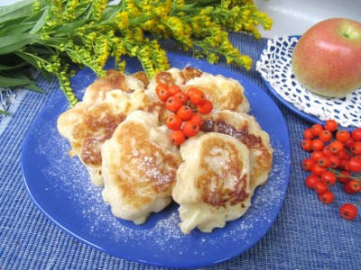
Оладьи постные с яблоками
Такие оладьи готовили на яблочный Спас... и до конца Успенского поста…
Источник - ПРАВОСЛАВИЕ, ПОЛНАЯ ЭНЦИКЛОПЕДИЯ...
Оладушки мне понравились, в пост очень большое подспорье, тем более в строгий Успенский...
Наряду с основным рецептом, я всё пересчитала из расчёта на 1 стакан жидкости, мне так удобнее...
Ингредиенты (стакан объёмом = 250 мл):
рецепт-оригинал
* 1,5 стакана тёплой воды,
* 400 г пшеничной муки,
* 50 г свежих дрожжей,
* 80 г горчичного масла,
* 1 ст.л. сахара,
* соль,
* 3-5 яблок, лучше антоновских,
* сахарная пудра для посыпки.
в пересчёте на 1 стакан жидкости
* 1 стакана тёплой воды,
* 270 г пшеничной муки (~ 1,5 стакана),
* 30 г свежих дрожжей (а я специально взяла меньше - 20 г),
* 45 г горчичного масла (первый раз у меня его не было, поэтому использовала подсолнечное без запаха ~ 3-4 ст.л.),
* 2-3 ст.л. сахара (я побольше взяла, т.к. яблоки кисловаты были...),
* соли щепотка,
* 1-2 яблока (2 шт - если маленькие, или по вашему вкусу...),
* сахарная пудра для посыпки или мёд (по желанию).
у меня выходило = 13 - 15 шт...
Приготовление:
*дрожжи развести тёплой водой, всыпать половину муки, выбить хорошо лопаткой, накрыть салфеткой и поставить в тёплое место (я в опару положила и 1 ст.л.сахара из общего количества...),
*когда опара поднимется (у меня на это ушло ~ 20 минут), влить масло, всыпать оставшийся сахар, соль, остальную муку, снова хорошо выбить лопаткой до пузырей и затем дать тесту подняться (ещё ~ 30 минут... ),
*яблоки очистить, нарезать ломтиками (я мелко) и положить в тесто (тесто получается густое…),
*класть тесто ложкой на промасленную сковороду и подрумянивать оладьи с обеих сторон (я обжаривала с крышкой, в энциклопедии это не указано...),
*горячие оладьи посыпать сахарной пудрой,

Чечевичные котлеты с кус-кусом
Чечевичные котлеты с кус-кусом
22 Фев 2013 19:09

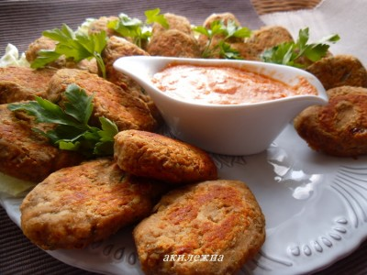

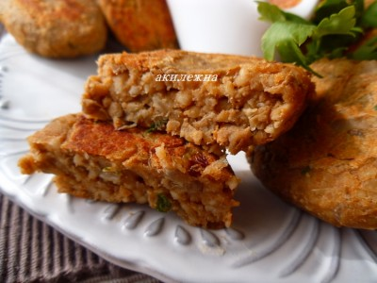

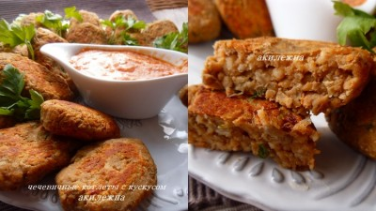
Предлагаю рецепт очень вкусных чечевичных котлет .На рецепт соблазнилась давно нашла в интернете ,но не готовила так как не была уверенна ,что мои домочадцы будут такое кушать но на днях все же решилась и приготовила думала только для себя,а оказалось ,что моим мужу и дочери такие котлетки тоже пришлись по вкусу, чему я была приятно удивлена
Набор продуктов:
1 стакан темной чечевицы
1 стакан кус-куса
1 луковица
100 мл томатного соуса
1\2чайной ложки кумина
1\2 чайной ложки молотой красной паприки
соль,черный молотый перец
оливковое масло
по желанию кинза или петрушка
Соус рекомендую приготовить по рецепту Леночки оочень вкусно гармонирует с чечевичными котлетами .
http://forum.say7.info/topic51237.html
Чечевицу промыть и варить в подсоленной воде приблизительно 40-50 минут до готовности .Если воды осталось много ,отлить и оставить буквально чуть чуть.
Снять с огня и засыпать кус-кус.Перемешать и накрыть крышкой дать настояться 15 минут.
В сковороду налить оливковое масло ,лук мелко нарезать и обжарить до золотистого цвета .Добавить кумин,томатную пасту ,молотую красную паприку.
Чуть поджарить буквально 1 минутку и снять с огня ,добавить к чечевице с кус-кусом.Кинзу или петрушку мелко порезать,посолить поперчить по вкусу.
Все перемешать .Из остывшей массы сформировать шарики или продолговатые котлеты ,обжарить на тефлоновой сковороде без масла буквально с каждой стороны по одной минуте .И можно подавать ,как в теплом так и в холодном виде.
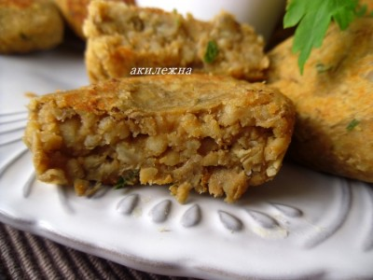

Pudla - индийские гороховые оладьи

За оригинал взяла рецепт Марии Савельевой ( madler) на сайте foodclub.ru , но внесла некоторые изменения .
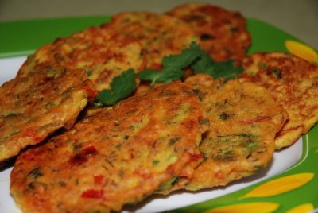
Состав:
200 г гороховой муки
1 ч. л. молотого тмина
1/4 ч. л. молотого черного перца
1 ч. л. молотого кориандра
1 ч. л. куркумы
1/2 ч.л молотого перца чили (заменила сладкой паприкой )
½ ч. л. соли
200 г воды
80 гр растительное масло
200 гр томатов
300 гр картофеля (не добавляла )
20 гр петрушки (добавила зеленый лук , укроп, петрушку , кинзу )
Еще из «отсебятины» был небольшой кусочек свежего имбиря , чисто для пикантности, и 1 красный болгарский перец
Специи растереть с солью в ступке и добавить к муке .Перемешать.
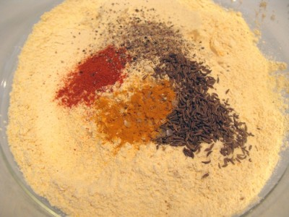
Добавить воду и заместить тесто , чтобы не было комочков
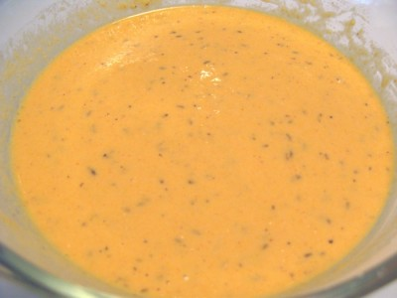
Порезать томаты , перец , зелень
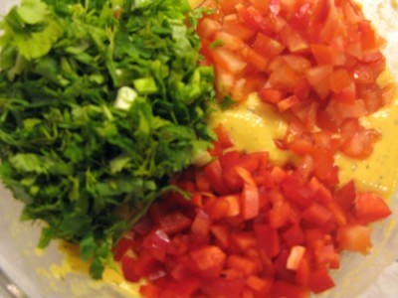
Смешать все ингредиенты .
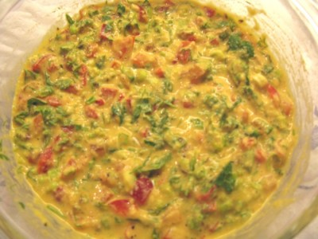
Выпекать на хорошо разогретой сковороде с растительным маслом. Тесто выкладывать ложкой и жарить оладьи с каждой стороны 4-5 минут на среднем огне до румяной корочки .
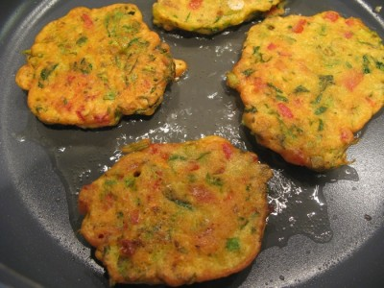
Готовые оладьи выложить на бумажные полотенца , чтобы ушел лишний жир, и можно подавать к столу с любимым кисломолочным сосусом . Оладьи можно полить соком лимона.
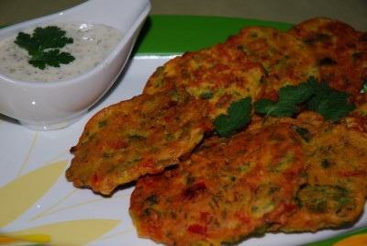

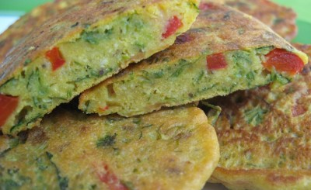

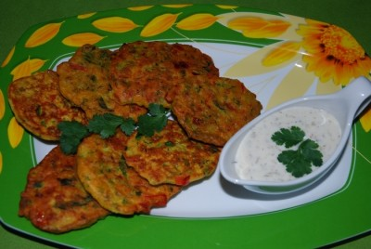

Котлеты из фасоли
Котлеты из фасоли
04 Май 2011 17:23

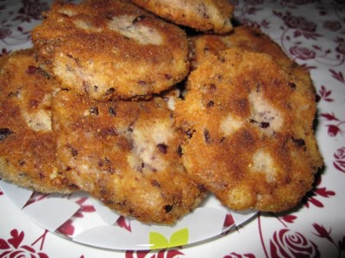
400 г фасоли
3 шт. картофеля
грибы (у меня без)
1 луковица
1 зубок чеснока
1-2 ст. л крахмала
1 яйцо
соль, перец
панировочные сухари и масло для жарки
Фасоль, грибы и картофель отварить.
Перекрутить всё вместе с луком на мясорубке или измельчить в блендере. У кого нет ни того, ни другого размять фасоль и картофель, а грибы и лук мелко порезать.
Посолить, поперчить.
Добавить по желанию остальное (чеснок, крахмал и яйцо).
Получается очень пластичная масса. Слепить из неё котлетки, обвалять в сухарях и жарить на растительном масле до золотистого цвета. У меня из этого количества продуктов получилось 9 штук.

Постное ореховое пирожное с джемом
Ореховое пирожное...с ягодным джемом лимонной ноткой в тесте...
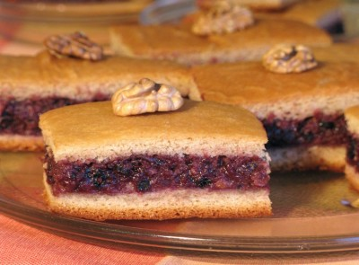
Иногда так хочется простого и ненавязчивого пирога...,такого домашнего..., никогда не надоедающего...Это пирожное, на мой взгляд, и соответствует полностью всем вышеуказанным определениям: простое и ненавязчивое..., с приятной кислинкой! И для поста, я думаю, очень удачный вариант!
Идею я увидела книге "Постные блюда" из серии изданий "Добрых советов". Но внесла некоторые изменения. И поэтому делюсь с вами именно тем вариантом, который приготовила я...
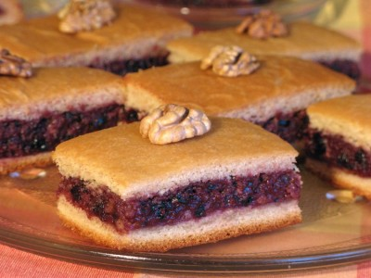

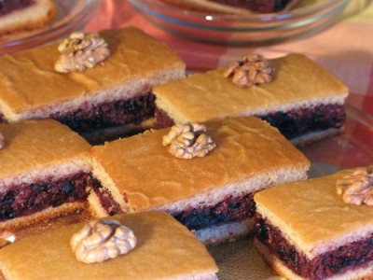
Итак, для приготовления нам понадобится...
Постное дрожжевое тесто:
500-600 г муки
200 мл растительного масла без запаха
1 стакан воды
1 пакетик сухих дрожжей (11г)
1 ч.л. уксуса
~0,5 ст. сахара
10 г ванильного сахара
тёртая цедра одного большого лимона
щепотка соли
Для начинки:
400 г джема (густого варенья, конфитюра...Лучше всего с кислинкой. У меня чёрная смородина.)
200-250 г молотых орехов - на мой вкус, сюда лучше всего подходит грецкий орех и фундук. Но можно и любые другие.
Приготовление:
1) Дрожжи растворить в 1/2 ст. тёплой воды. Подождать минут 5.
2) Просеять в глубокую миску муку, добавить сахар, ванильный сахар, тёртую цедру, уксус. Сделать углубление и влить дрожжи.
3) Далее, помешивая, добавить еще 1/2 ст. тёплой воды и растительное масло. Руками вымесить тесто около 10 минут. Тесто будет очень послушным и за счет масла совершенно не будет липнуть к руками. Оно должно быть упругим, но не слишком крутым! Муки скорее всего уйдет не меньше 500г, а остальную добавляйте по мере необходимости. Тесто сформировать в шар. Миску с тестом накрыть и убрать в холодильник на 1,5-2 часа.
4) Для начинки соединить и перемешать хорошенько джем и орехи. Масса должна быть довольно густая.
5) Разогреть духовку до 180-190 градусов. Прямоугольную форму или противень (у меня глубокая форма ~30х22см) можно даже не смазывать маслом. Если только совсем-совсем капельку.
6) Разделить тесто на две части. Раскатать в прямоугольники. Можно частично раскатать тесто на, присыпанном мукой, столе, а затем перенести на противень и руками (или скалкой) придать ему окончательную правильную форму.
7) Поверх первого слоя теста равномерно распределить начинку, отступая от краёв примерно 1 см.
8 ) Накрыть вторым пластом теста. Края хорошенько защипать, чтобы начинка не вытекла. Я сначала скрепила, как смогла, руками, а потом другим концом ложки придавила еще раз как следует со всех сторон по всему пирогу все "швы".
9) Выпекать пирог около 40 минут (+-) при 180-190 градусах. Тесто будет очень красивого золотистого цвета, а поверхность всего пирога такая гладкая-гладкая...,идеально ровная!
10) Готовый пирог остудите и выньте из формы. После чего разрежьте на порционные квадратные или прямоугольные пирожные. И можно ставить чай!
Вот и всё! Наши пирожные готовы!
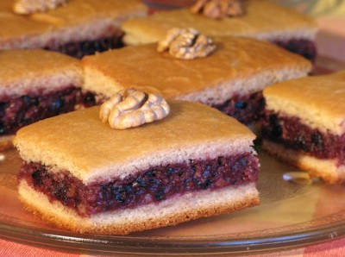

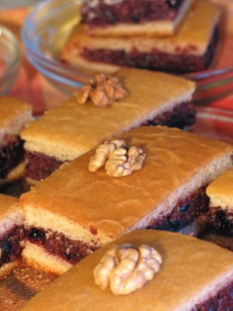

Нутовые котлетки
Рецепт отлично подходит следящим за фигурой, вегетарианцам и просто следящим за здоровьем и увлекающимся здоровым питанием))

-Нут замачиваем на 16ч в воде, лучше поставить в холодильник и добавить щепотку соды!
Продукты:
100гр нута(две боооольших горки )
1 лук репчатый большой
1 морковь большая
пол лимона
1/2 ч.л. мускатного ореха
1ст.л. соевого соуса
щепотка перца
щепотка соли
Готовим:
1.самое долгое это подготовка нута, предварительно замачиваем, отвариваем сначала в одной воде до закипания, потом сливаем, промываем и варим во второй примерно 2 часа
2.морковь трем на мелкой терке, мелко режем репчатый лук
3.нут измельчаем в кашу в блендере, добавляем овощи, приправы, соус, перемешиваем
4. формуем котлетки небольшие и выпекаем духовке 200гр мин 30 до готовности овощей
Подаем с любимым соусом и овощным гарниром!!

